**成绩单英文翻译流程及注意事项**

否

是

是否是在校生

从档案馆提取中文成绩单，可电话办理

到学院开具中文成绩单（需经办人签字或盖章，加盖学院公章）

否

是

是否是首次翻译成绩

电话告知工作人员，需要添加新课程，工作人员反审核后，在成绩单状态中点击“**撤销提交**”，刷新页面

成绩翻译系统（档案馆主页—>专题推荐（主页左下角））注册账号，请务必仔细看使用说明

严格按照使用说明，录入新的课程信息，注意课程排序、成绩、学分、学时、课程属性等录入无误。

**注意：课程顺序按照新的中文成绩单排序，需要调整。**

严格按照使用说明，录入中文课程信息，注意课程排序、成绩、学分、学时、课程属性等录入无误。

翻译系统上用相近的课程名称代替，并用铅笔在中文原件上标注该课程。

是否出现词库中没有的课程名称

携带中文原件到档案馆办理

**注意：凡是中文成绩单没有体现的内容，如要在英文成绩单上反应，需要相关部门开具的证明。如班级排名，需要在学院开具证明。**

否

是

# 兰州大学成绩翻译系统操作指南

**一、找到“兰州大学档案馆”主页，点击页面左侧红色字体“成绩翻译”；**

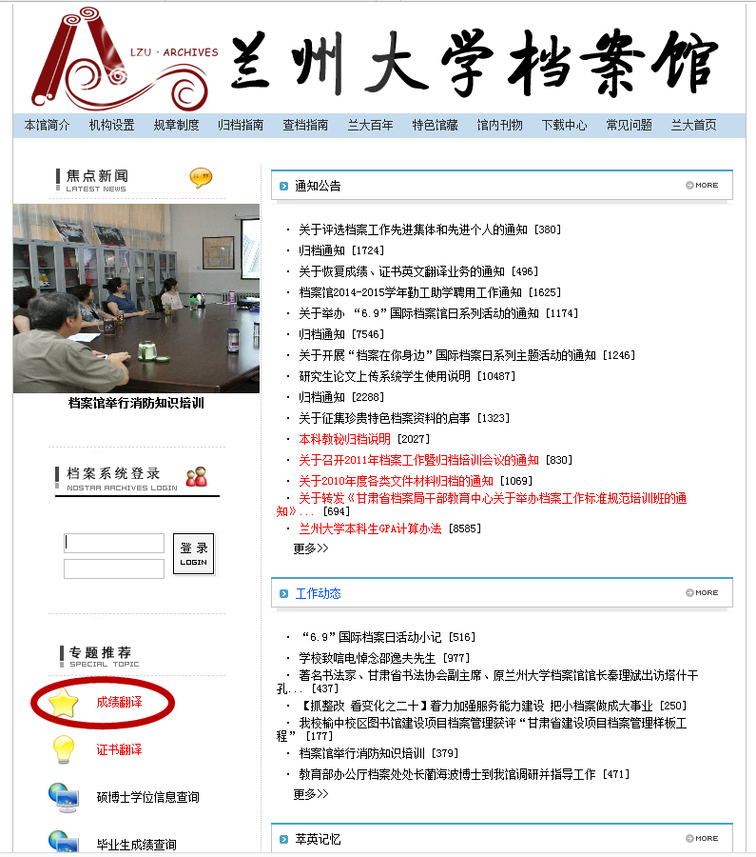

**二、进入“兰州大学成绩翻译系统”页面，先点击“使用必读”；**

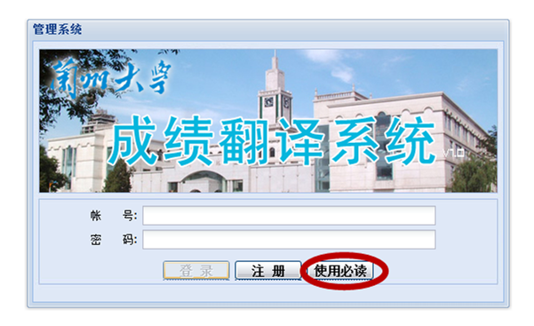

**三、仔细阅读“使用必读”，然后点击“关闭窗口”；**

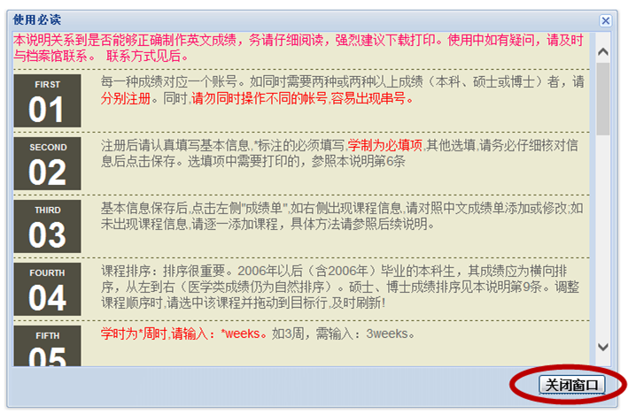

**四、点击“注册”进入注册页面；**

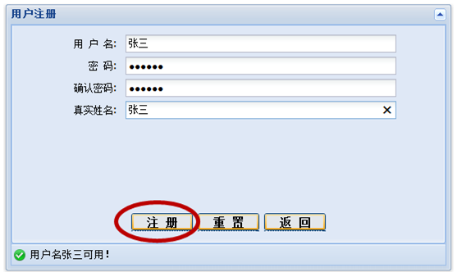

**五、注册完成后，填写用户名和密码就可以登录；**

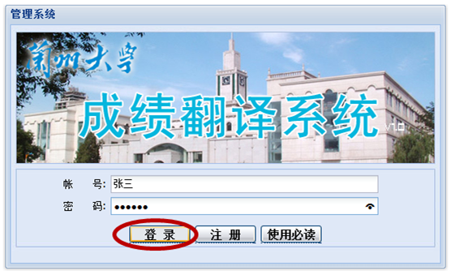

**六、登录成功后进入成绩翻译系统页面，先点击“基本信息”；**

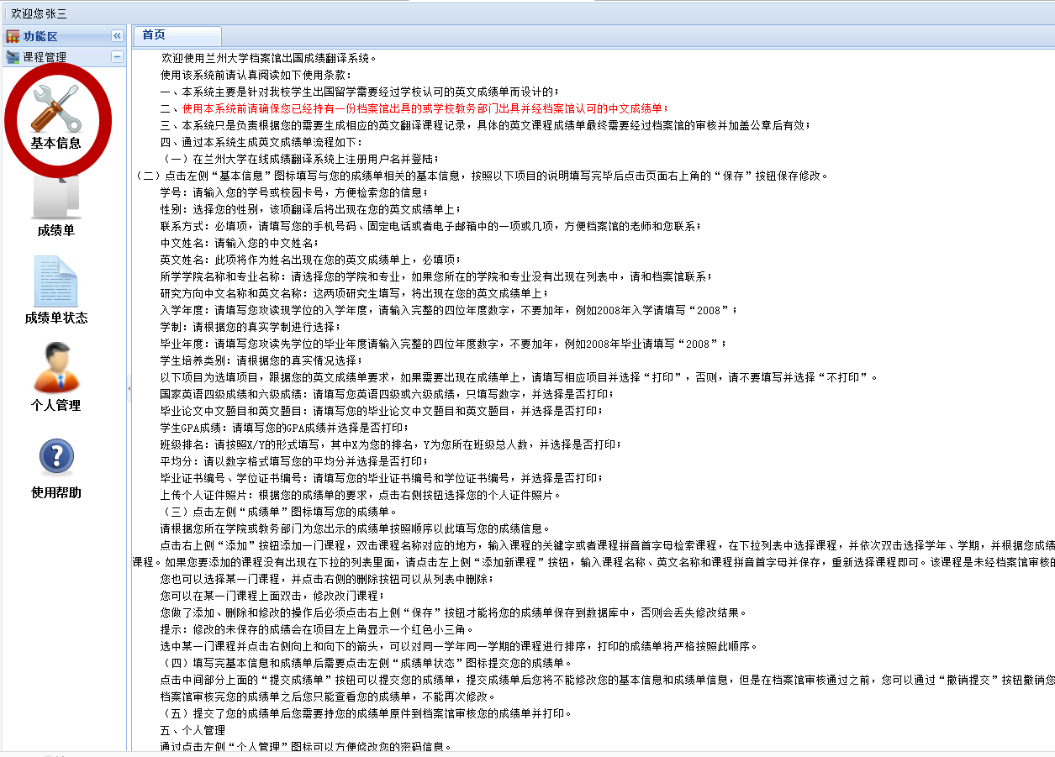

**七、“基本信息”中所有标准“*”的项目都是必填项，填写完整后点击页面右上角“保存”；**

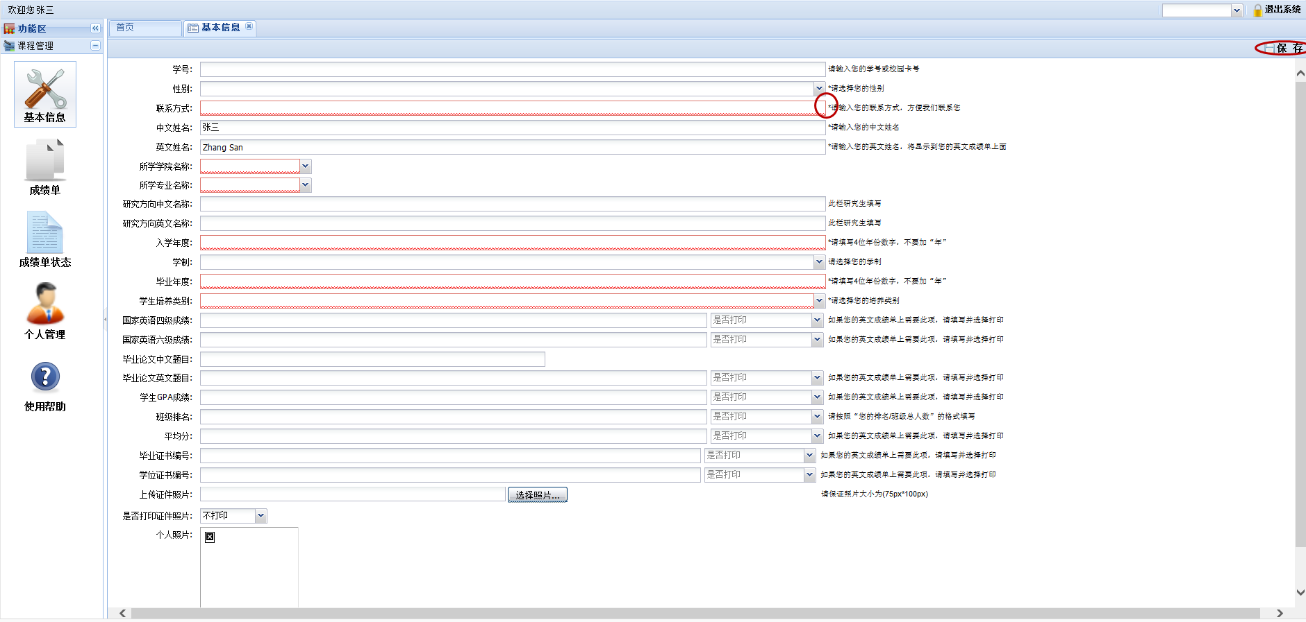

**八、“基本信息”填写完成后，点击页面左侧“成绩单”，页面右侧即会自动出现课程名称。如果没有自动出现课程名称，请电话（0931-8912139）联系我们；**

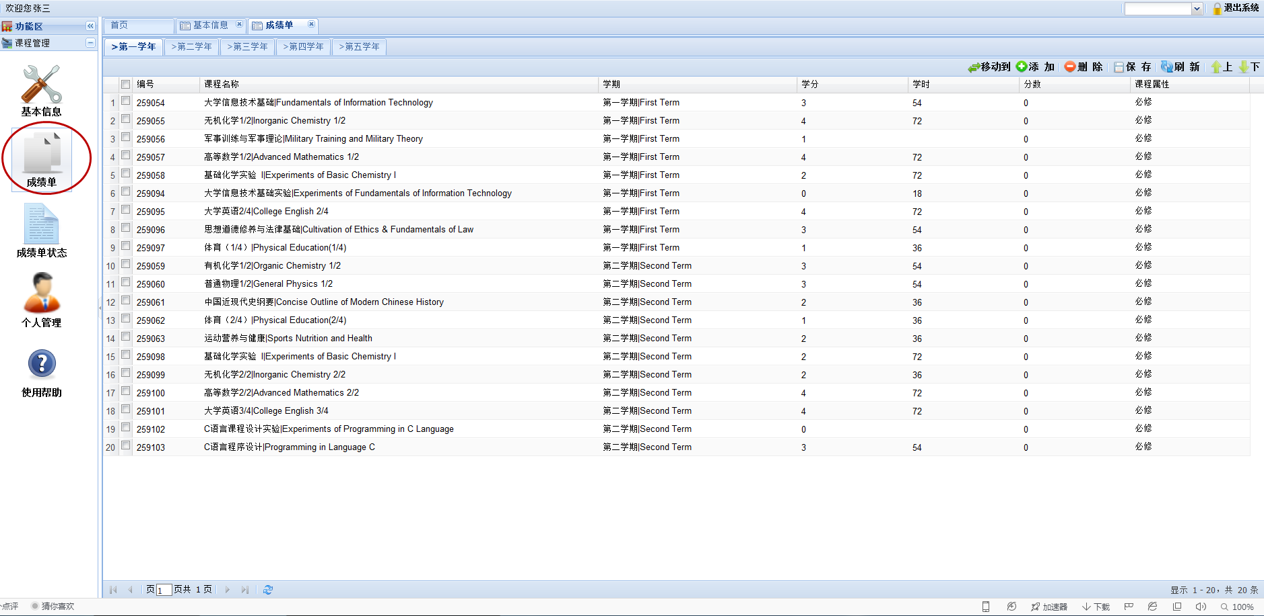

**九、对照中文成绩单，按照“使用必读”的要求开始进行操作。**

